Министерство науки и высшего образования Российской Федерации

Федеральное государственное бюджетное образовательное учреждение

высшего образования

«Вятский государственный университет»

Колледж ВятГУ

**ОТЧЕТ**

**ПО ДОМАШНЕЙ КОНТРОЛЬНОЙ РАБОТЕ №8**

**«ОСНОВЫ СОБЫТИЙНО-ОРИЕНТИРОВАННОГО ПРОГРАММИРОВАНИЯ»**

**ПО МДК 05.02 РАЗРАБОТКА КОДА ИНФОРМАЦИОННЫХ СИСТЕМ**

Выполнил: студент учебной группы

ИСПк-204-52-00

Сокованов Игорь Николаевич

Преподаватель:

Сергеева Елизавета Григорьевна

Киров

2023

В отчете должны отображаться:

1. Цель работы
2. Скриншот задания (с вариантом)
3. Описание алгоритма
4. Код программы
5. Результат выполнения программы
6. Вывод

**1. Цель работы**

Получение базовых навыков реализации приложений с графическим интерфейсом пользователя на основе событийно-ориентированной парадигмы.

**2. Скриншот задания (с вариантом)**

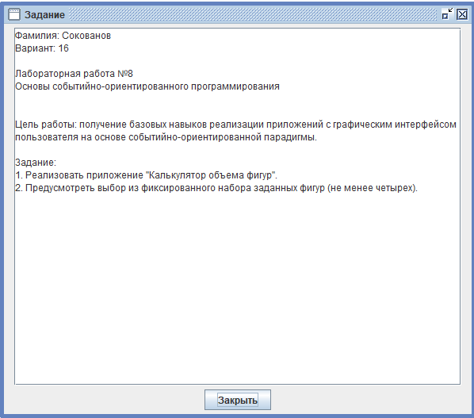

Рис 1 – Скриншот задания

**3. Описание алгоритма**

В программе используется 6 элементов: Label, Image, SpeedButton, Memo, TapControl, Edit. Label нужен для того чтоб показывать информацию по типу какая сейчас фигура рассчитывается или выведет ответ. Edit нужен для ввода информации а точнее для ввода сторон фигур или площади фигур. Image нужен для визуальной информации он показывает какая сейчас фигура выбрана соответствующей картинкой. TapControl нужен для того чтоб можно было переключатся по вкладкам а на каждой вкладке рассчитывается отдельная фигура. Memo нужен для хранения ответов. SpeedButton нужен для вычисления ответа и очищение Memo.

**4. Код программы**

unit Unit1;

{$mode objfpc}{$H+}

interface

uses

Classes, SysUtils, Forms, Controls, Graphics, Dialogs, Buttons, StdCtrls,

ExtCtrls, ComCtrls;

type

{ TKalculator }

TKalculator = class(TForm)

Button_Clear: TSpeedButton;

Edit1: TEdit;

Edit2: TEdit;

Edit3: TEdit;

Button_Resulte: TSpeedButton;

Image_Figur: TImage;

Label_a: TLabel;

Label_b: TLabel;

Label_c: TLabel;

Label_Reshim: TLabel;

Label_Resulte: TLabel;

Histori_Resulte: TMemo;

TapControl1: TTabControl;

procedure Button_ClearClick(Sender: TObject);

procedure Button_ResulteClick(Sender: TObject);

procedure FormCreate(Sender: TObject);

procedure TapControl1Change(Sender: TObject);

private

public

end;

var

Kalculator: TKalculator;

a, b, c, otvet:real;

Vibar: integer;

implementation

{$R *.lfm}

{ TKalculator }

procedure TKalculator.Button_ResulteClick(Sender: TObject);

begin

if (Vibar = 0) or (Edit1.Text = '') or (Edit2.Text = '') then

begin

ShowMessage('Ошибка, заполните строки!!!');

exit();

end;

if Vibar = 1 then

begin

a:=StrtoFloat(Edit1.text);

b:=StrtoFloat(Edit2.text);

if (Edit3.Text = '') then

begin

ShowMessage('Ошибка, заполните строки!!!');

exit();

end;

c:=StrtoFloat(Edit3.text);

otvet:=a*b*c;

Label_Resulte.Caption:='Объем прямоугольного паралепипеда = ' + FloatToStr(otvet);

Histori_Resulte.Lines.Add('Объем прямоугольного паралепипеда = ' + FloatToStr(otvet));

end;

if Vibar = 2 then

begin

a:=StrtoFloat(Edit1.text);

b:=StrtoFloat(Edit2.text);

otvet:=(a*b)/3;

Label_Resulte.Caption:='Объем пирамиды = ' + FloatToStr(otvet);

Histori_Resulte.Lines.Add('Объем пирамиды = ' + FloatToStr(otvet));

end;

if Vibar = 3 then

begin

a:=StrtoFloat(Edit1.text);

b:=StrtoFloat(Edit2.text);

otvet:=(a*a)*b*3.14;

Label_Resulte.Caption:='Объем цилиндра = ' + FloatToStr(otvet);

Histori_Resulte.Lines.Add('Объем цилиндра = ' + FloatToStr(otvet));

end;

if Vibar = 4 then

begin

a:=StrtoFloat(Edit1.text);

b:=StrtoFloat(Edit2.text);

otvet:=a*b;

Label_Resulte.Caption:='Объем прямой призмы = ' + FloatToStr(otvet);

Histori_Resulte.Lines.Add('Объем прямой призмы = ' + FloatToStr(otvet));

end;

end;

procedure TKalculator.Button_ClearClick(Sender: TObject);

begin

Histori_Resulte.Clear;

Histori_Resulte.Lines.Add('История ответов:');

end;

procedure TKalculator.FormCreate(Sender: TObject);

begin

Vibar:=1;

Label_Reshim.Caption:='Выбран прямоугольный паралепипед';

Label_a.Caption:='a';

Label_b.Caption:='b';

Label_c.Show;

Edit3.Show;

Label_c.Caption:='c';

Image_Figur.Picture.LoadFromFile('Paralepiped.png');

end;

procedure TKalculator.TapControl1Change(Sender: TObject);

begin

if TapControl1.Tabindex = 0 then

begin

Vibar:=1;

Label_Reshim.Caption:='Выбран прямоугольный паралепипед';

Label_a.Caption:='a';

Label_b.Caption:='b';

Label_c.Show;

Edit3.Show;

Label_c.Caption:='c';

Image_Figur.Picture.LoadFromFile('Paralepiped.png');

Edit1.Clear;

Edit2.Clear;

Edit3.Clear;

end;

if TapControl1.Tabindex = 1 then

begin

Vibar:=2;

Label_Reshim.Caption:='Выбрана пирамида';

Label_a.Caption:='Площадь основания';

Label_b.Caption:='h';

Label_c.Hide;

Edit3.Hide;

Image_Figur.Picture.LoadFromFile('Piramida.png');

Edit1.Clear;

Edit2.Clear;

Edit3.Clear;

end;

if TapControl1.Tabindex = 2 then

begin

Vibar:=3;

Label_Reshim.Caption:='Выбран цилиндр';

Label_a.Caption:='r';

Label_b.Caption:='h';

Label_c.Hide;

Edit3.Hide;

Image_Figur.Picture.LoadFromFile('Cilindr.png');

Edit1.Clear;

Edit2.Clear;

Edit3.Clear;

end;

if TapControl1.Tabindex = 3 then

begin

Vibar:=4;

Label_Reshim.Caption:='Выбрана примая призма';

Label_a.Caption:='Площадь основания';

Label_b.Caption:='h';

Label_c.Hide;

Edit3.Hide;

Image_Figur.Picture.LoadFromFile('Prisma.png');

Edit1.Clear;

Edit2.Clear;

Edit3.Clear;

end;

end;

end.

**5. Результат выполнения программы**

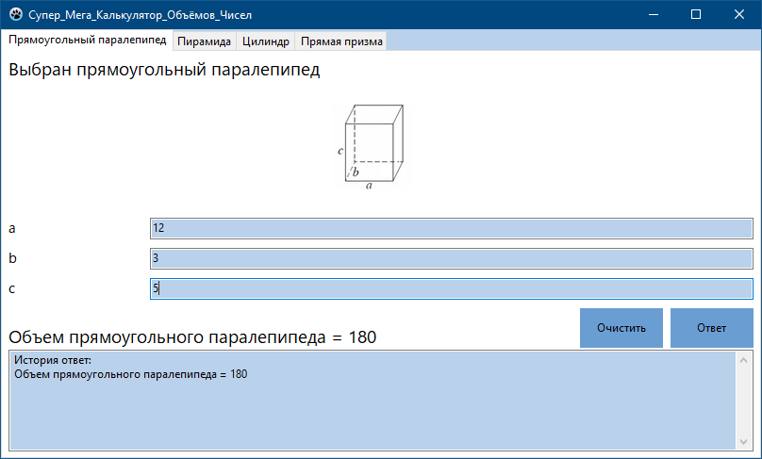

Рис 2 – Результаты выполнения программы 1-3

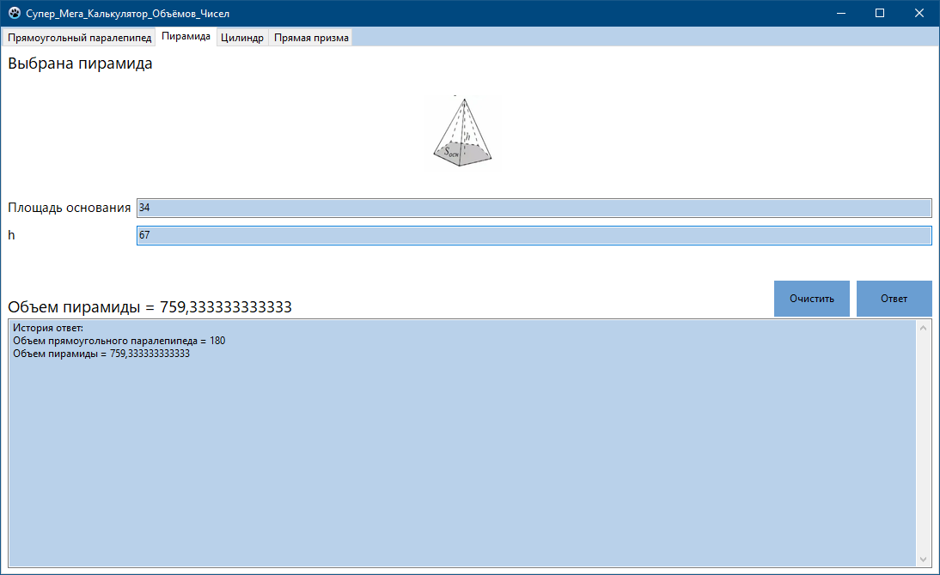

Рис 3 – Результаты выполнения программы 2-3

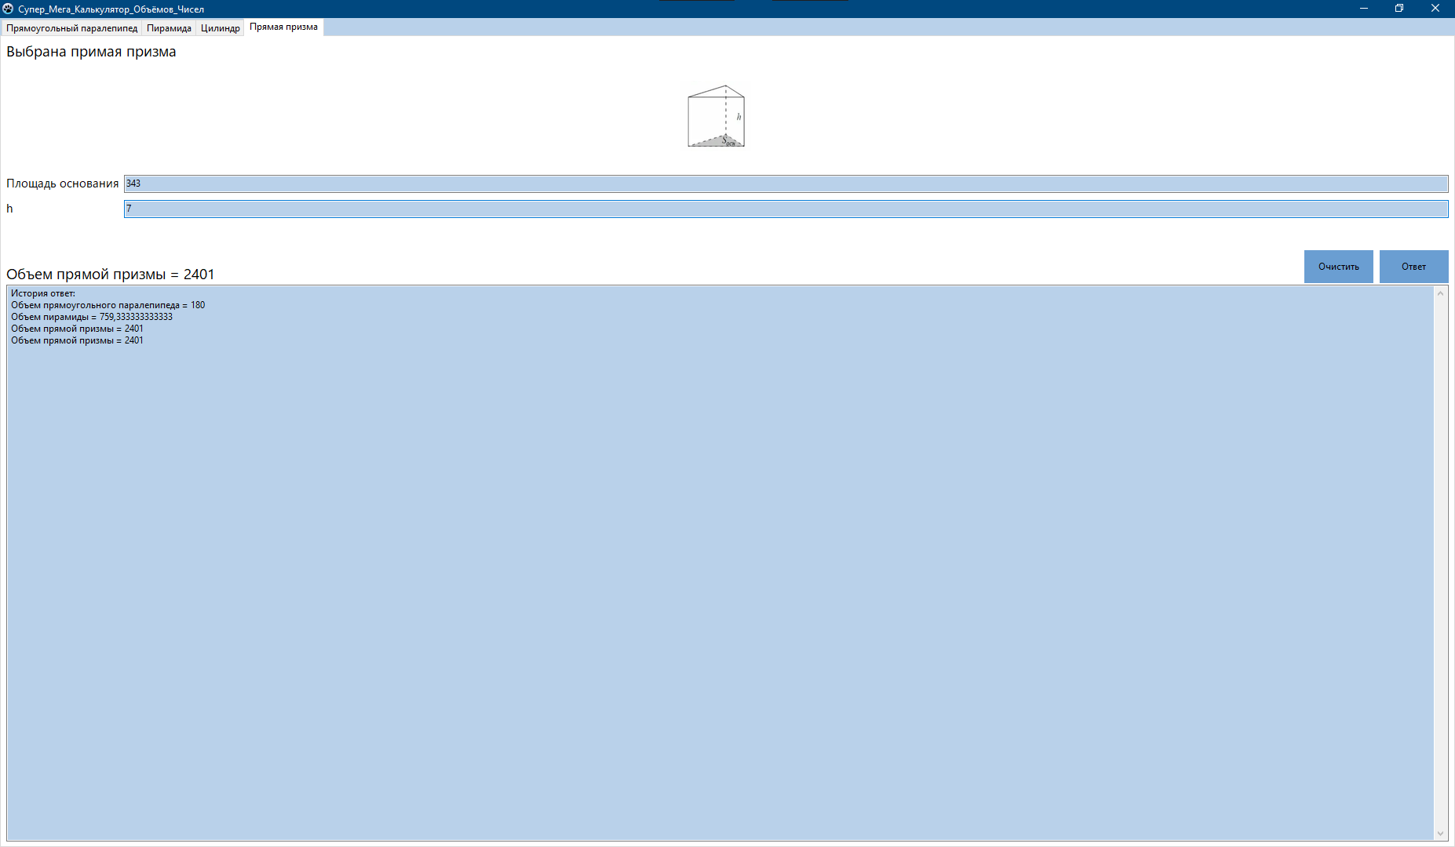

Рис 4 – Результаты выполнения программы 3-3

**6. Вывод**

В данной домашней контрольной работе была получены базовые навыки реализации приложений с графическим интерфейсом пользователя на основе событийно-ориентированной парадигмы.

Так же было изучены навыки использования пользования: Label, Image, SpeedButton, Memo, TapControl, Edit.

Программа начинает работать с того что включена первая вкладка. Первая вкладка предназначена для Прямоугольного параллелепипеда. Вторая для Пирамиды. Трития для Цилиндра. Четвертая для Примой призмы.